**BAB I**

**PENDAHULUAN**

Pada bagian pendahuluan disajikan ulasan fenomena yang merupakan gambaran umum mengenai penelitian yang dilaksanakan. Berikut ini dipaparkan tentang latar belakang timbulnya inisiasi melakukan penelitian, masalah dan tujuan penelitian yang mengarahkan pada fokus penelitian ini, pentingnya penelitian yang dilakukan bagi pembaca dan masyarakat, pembatasan arah penelitian sehingga tidak terlalu luas dan lebih efisien, dan pengklarifikasian istilah yang mengacu pada hal-hal khusus sesuai disiplin ilmu yang dikaji.

**1.1 Latar Belakang Penelitian**

Penelitian ini diprakarsai keinginan untuk mendokumentasikan dan mengkaji tentang upacara keagamaan yang mengandung unsur budaya dalam pelaksanaannya. Upacara keagamaan yang sarat dengan unsur budaya yang dimaksud disini adalah Odalan. Odalan adalah salah satu upacara agama Hindu yang setiap tahun dilaksanakan di pura-pura. Kata “Odalan” itu sendiri bermakna ulang tahun pura. Pada prinsipnya upacara Odalan memiliki makna yang sama untuk tiap daerah, namun pada saat pelaksanaannya tercermin unsur budaya dalam tahap-tahapan upacara yang berbeda antara daerah satu dengan daerah lainnya.

Upacara Odalan yang memiliki keunikan perlu untuk didokumentasikan dan dilestarikan sehingga generasi yang akan datang memiliki catatan bagaimana pelaksanaan dan apa makna yang terkandung dibalik acara ceremonial ini. Selama ini belum ada dokumentasi secara utuh yang melibatkan akademisi dalam memaparkan dan melakukan analisa pada upacara Odalan. Dengan adanya upaya pencarian data, analisa, dan pendokumentasian, diharapkan upacara Odalan tidak punah dengan berjalannya waktu dan tetap menjadi dokumen sejarah keberadaan agama Hindu di tengah-tengah masyarakat Indonesia.

Agama Hindu pernah mengalami masa kejayaan di Nusantara ketika ditemukan bukti adanya Kerajaan Kutai dengan bukti peninggalan berupa prasati Yupa yang ditemukan di Muara Kaman, Kutai Kalimantan Timur. Demikian pula dengan penyebaran agama Hindu di pulau Jawa dan Sumatera. Puncak kejayaan Nusantara adalah ketika berdirinya kerajaan Sriwijaya di Sumatera dan Kerajaan Majapahit di Jawa yang wilayah kekuasaannya melebihi wilayah Nusantara saat ini. Pada kenyataannya, di masa sekarang agama Hindu menjadi agama mayoritas hanya di Pulau Bali dan dianut oleh masyarakat di daerah tertentu yang masih mempertahankan kepercayaan dan keyakinan mereka sejak dulu sampai saat ini. Oleh karena itu kejayaan masa lalu yang menjadi sejarah Nusantara perlu mendapat perhatian untuk dapat kita lestarikan nilai-nilai luhur di dalamnya.

Dengan adanya perkembangan zaman, perubahan dalam berbagai kondisi, dan mobilitas manusia di dunia yang ditunjang dengan perkembangan alat transportasi, teknologi dan komunikasi, ada kemungkinan upacara Odalan tidak lagi dikenal oleh masyarakat kita. Dengan mempelajari sejarah masa lalu, tidak menutup kemungkinan terjadi kemusnahan dan tidak dikenalnya upacara Odalan lagi. Sebagai bangsa yang perduli dengan warisan leluhur, peneliti bermaksud mengadakan penelitian yang menggali berbagai sisi dari upacara Odalan, yang meliputi: latar belakang timbulnya upacara Odalan, rangkaian kegiatan dalam upacara, makna yang terkandung dalam upacara dan atribut yang digunakan, serta menggali unsur-unsur budaya di dalam rangkaian upacara itu.

Sesungguhnya upacara Odalan bisa ditemui di tempat ibadah agama Hindu atau Pura yang terdapat di Pulau Bali, Jawa, maupun Kalimantan. Namun tiap daerah memiliki ciri khas atau kekhususan yang tidak ditemui di daerah lain. Hal ini menjadi daya tarik peneliti untuk mencari tahu, menggali, dan menemukan keunikan upacara Odalan di luar Pulau Bali, yaitu di Pulau Kalimantan. Salah satu Pura yang menjadi obyek atau tempat dimana Odalan dilaksanakan adalah Pura Payogan Agung Kutai yang terletak di Kabupaten Kutai Kartanegara, Kalimantan Timur. Upacara Odalan yang dilaksanakan di Pura Payogan Agung dihadiri oleh umat Hindu dari berbagai daerah se-Kalimantan Timur yang dalam rangkaian upacara tersebut memadukan unsur budaya dari daerahnya masing-masing, yang tentu saja menampilkan budaya Kalimantan.

Penelitian yang dilakukan termasuk penelitian lapangan dengan menggunakan metode etnografi. Adapun pendekatan yang dilakukan untuk mengungkapkan fakta dibalik upacara Odalan adalah dengan pendekatan keagamaan atau theologi dan budaya. Untuk mendapat gambaran dan menggali informasi yang mendalam, peneliti sebagai instrument pengumpul data menyiapkan pertanyaan dan melakukan interview/wawancara dan observasi lapangan.

Dapat disimpulkan bahwa penelitian yang bertujuan untuk mendokumentasi upacara Odalan penting dilaksanakan agar catatan ini masih bisa dipelajari dari generasi ke generasi. Generasi selanjutnya masih mempunyai catatan sejarah tentang upacara keagamaan yang sekaligus menjadi budaya masyarakat di tanah air. Dengan demikian peneliti memutuskan untuk melaksanakan penelitian yang berjudul “Deskripsi Upacara Odalan di Pura Payogan Agung Kutai Kalimantan Timur.”

**1.2. Masalah Penelitian**

Masalah penelitian dirumuskan sebagai fokus untuk melaksanakan penelitian. Dengan demikian masalah yang dirumuskan dalam bentuk pertanyaan ini menuntun peneliti untuk mencari, menggali lebih dalam data-data untuk dianalisa dan akhirnya menemukan jawaban. Rumusan masalah penelitian adalah sebagai berikut:

1. Bagaimana prosedur atau urutan kegiatan upacara Odalan?

2. Siapa saja yang terlibat dalam upacara Odalan dan bagaimana antusias masyarakat dalam mengikuti jalannya upacara?

3. Apa makna yang terkandung di dalam pelaksanaan upacara Odalan?

4. Apa saja atribut yang digunakan selama upacara berlangsung?

5. Apa saja unsur-unsur budaya yang ditemui di dalam upacara Odalan?

**1.3. Tujuan Penelitian**

Penelitian ini bertujuan untuk memecahkan masalah yang dinyatakan dalam masalah penelitian, yaitu bertujuan untuk:

1. Mendeskripsikan prosedur atau urutan kegiatan upacara Odalan.

2. Mencari keterangan tentang masyarakat yang terlibat dalam upacara Odalan dan seberapa antusias masyarakat dalam mengikuti jalannya upacara.

3. Menemukan makna yang terkandung di dalam pelaksanaan upacara Odalan.

4. Mencari keterangan atribut yang digunakan selama upacara berlangsung.

5. Mencari tahu tentang unsur-unsur budaya yang ditemui di dalam upacara Odalan.

**1.4. Manfaat Penelitian**

Manfaat penelitian ini dapat ditinjau dari dua sisi, yaitu secara teoritis dan secara praktis. Secara teoritis, pembaca dan masyarakat dapat menambah pengetahuan mengenai seluk beluk upacara Odalan serta temuan ini menjadi referensi bagi peneliti lain yang tertarik meneliti obyek penelitian yang sama. Secara praktis, pembaca dan masyarakat bisa menjalankan rangkaian upacara dengan segala atribut dan unsur-unsur budayanya. Selain itu peneliti selanjutnya bisa melakukan analisa dengan mempelajari cara dan metode yang dilakukan dalam penelitian ini.

**1.5 Ruang Lingkup dan Pembatasan Penelitian**

Agar penelitian ini efektif dan efisien perlu diadakan pembatasan mengenai apa dan siapa yang menjadi obyek dalam penelitian. Penelitian ini terfokus pada upacara Odalan yang dilaksanakan di Pura Payogan Agung Kutai Kalimantan Timur. Yang menjadi bahan kajian adalah prosedur upacara beserta atributnya, makna yang terkandung di dalamnya, dan unsur-unsur budaya yang menyertainya. Pendekatan yang dipakai untuk melakukan analisa adalah pendekatan tentang budaya dan kebudayaaan, keagamaan, dan simbol dan makna yang terdapat dalam upacara keagamaan.

**1.6 Definisi Kata Kunci**

Beberapa istilah yang dipakai dalam penelitian ini perlu diklarifikasi sehingga tidak menimbulkan penafsiran yang berbeda. Berikut ini disajikan beberapa definisi dari istilah yang digunakan dalam penelitian:

1. Pura atau Kahyangan adalah tempat suci umat Hindu untuk memuja Sang Hyang Widhi Wasa atau para dewa sebagai manifestasi Tuhan.

2. Budaya adalah cara hidup yang berkembang di masyarakat yang meliputi keseluruhan sistem gagasan berupa simbol-simbol yang memiliki makna, tindakan, dan hasil karya manusia yang dapat dipelajari dan diturunkan dari generasi ke generasi berikutnya.

3. Simbol adalah tanda atau ciri yang memiliki makna untuk memahami dan menerima hakekat dari kehidupan sosial di masyarakat.

4. Odalan adalah nama upacara yang dilaksanakan oleh umat Hindu dalam memperingati hari ulang tahun pura.

5. Upacara keagamaan atau Yadnya berati memuja, menghormati, mengasihi, pengorbanan yang tulus dan berbuat kebajikan untuk yang dipuja yang dilandasi oleh Dharma.

**BAB II**

**KERANGKA TEORI**

Berikut ini disajikan konsep-konsep yang menunjang penelitian, diantaranya adalah konsep tentang budaya dan kebudayaan serta nilai-nilai budaya, konsep tentang upacara Agama Hindu, konsep tentang simbol, konsep tentang arti sarana persembahyangan dalam agama Hindu, dan konsep tentang upacara Odalan. Dengan memaparkan konsep-konsep tersebut diharapkan dapat mendukung upaya menganalisa data yang diperoleh untuk menjawab pertanyaan penelitian.

**2.1 Konsep tentang Budaya dan Kebudayaan**

Kebudayaan berasal dari asal kata budaya yang memiliki arti suatu cara hidup yang berkembang dan dimiliki bersama oleh sebuah kelompok orang dan diwariskan dari generasi ke generasi. Sebagai contoh, bahasa sebagaimana juga budaya, merupakan bagian tak terpisahkan dari diri manusia sehingga banyak orang cenderung menganggapnya diwariskan secara genetis. Ketika seseorang berusaha berkomunikasi dengan orang-orang yang berbeda budaya dan menyesuaikan perbedaan-perbedaannya, hanya mungkin dilakukan bila orang ini mempelajari dan memahami bahasa dan budaya orang yang diajak berkomunikasi. Hal ini membuktikan bahwa budaya itu bisa dipelajari. Pembentukan budaya ini cukup rumit yang meliputi berbagai sistem, perilaku, kebiasaan, dan hasil karya termasuk sistem agama dan politik, adat istiadat, bahasa, perkakas, pakaian, bangunan, dan karya seni. (Aprilia, 2014).

Sebelumnya Suparlan (1988) mendefinisikan kebudayaan sebagai keseluruhan pengetahuan yang dipunyai oleh manusia yang merupakan hasil pemikiran dari kumpulan ilmu yang didapat dari pengalaman manusia sebagai makhluk sosial yang mana hasil pemikiran ini dapat dipergunakan untuk berinteraksi dengan lingkungan. Sejalan dengan pemikiran tadi, Prof. Adler (1991) mengatakan kebudayaan adalah suatu keutuhan yang sifatnya kompleks, dimana pengetahuan, kepercayaan, kesenian, hukum, moral, tata cara, dan kebiasaan ini diperoleh manusia sebagai anggota masyarakat.

Dengan berpegang kepada definisi tersebut diatas Prof. Adler selanjutnya mengatakan bahwa budaya atau kebudayaan itu harus:  
• (i)….dimiliki bersama oleh semua atau hampir semua anggota suatu kelompok sosial, atau  
• (ii)….diwariskan generasi yang lebih tua kepada generasi yang lebih muda dalam kelompok tersebut;  
• (iii)…..sebagai dasar atau  acuan untuk moral, hukum, dan tata cara yang menentukan perilaku.

Dapat disimpulkan bahwa kebudayaan adalah hasil pemikiran sekelompok manusia yang berwujud seperti karya seni maupun tidak berwujud seperti kepercayaan, kebiasaan, dan tata cara yang diturunkan dari generasi ke generasi bertujuan menciptakan keharmonisan dengan manusia dan lingkungan.

Budaya dan kebudayaan memiliki nilai-nilai berharga yang bisa digali untuk mendapatkan makna yang terkandung didalamnya. Beberapa pakar budaya mengemukakan pendapat mereka mengenai nilai-nilai budaya yang terkandung di dalam kebudayaan. Sekura (2016), Aprilia (2014), dan Harun (2009) mengatakan nilai-nilai budaya merupakan nilai- nilai yang disepakati dan tertanam dalam suatu masyarakat, lingkup organisasi, lingkungan masyarakat, yang mengakar pada suatu kebiasaan, kepercayaan (believe), simbol-simbol, dengan karakteristik tertentu yang dapat dibedakan satu dan lainnya sebagai acuan prilaku dan tanggapan atas apa yang akan terjadi atau sedang terjadi. Lebih lanjut dikatakan bahwa nilai-nilai budaya akan tampak pada simbol-simbol, slogan, moto, visi misi, atau sesuatu yang nampak sebagai acuan pokok moto suatu lingkungan atau organisasi.

Sementara itu, Sekura (2016) berpendapat bahwa setiap individu dalam melaksanakan aktifitas sosialnya selalu berdasarkan serta berpedoman kepada nilai–nilai atau sistem nilai yang ada dan hidup dalam masyarakat itu sendiri. Artinya nilai–nilai itu sangat banyak mempengaruhi tindakan dan perilaku manusia, baik secara individual, kelompok atau masyarakat secara keseluruhan tentang baik buruk, benar salah, patut atau tidak patut.

**2.2. Konsep tentang Upacara Agama Hindu**

Dalam tradisi adat Bali, upacara keagamaan disebut Yadnya. Istilah Yadnya memiliki pengertian yang sangat luas dan dapat dikelompokkan menjadi tiga pengertian yaitu: pertama, Yadnya berarti memuja, menjunjung, menghormati, mengabdi, mengasihi, berbuat kebaikan dan kebajikan untuk yang dipuja, dijunjung, dihormati, dikasihi, berbuat kebajikan ditempat kita mengabdi. Kedua, Yadnya juga berarti pengorbanan, pemberian atau penyerahan dengan rela hati apa saja yang dimiliki ditujukan atau diabdikan untuk kebaikan dan kesempurnaan hidup bersama untuk kemuliaan Tuhan dan segala manivestasiNya. Ketiga, Yadnya merupakan korban suci bagi segenap makhluk yang termasuk di dalam ruang lingkup kehidupan yang dilandasi oleh dharma dan digetarkan oleh semangat keagamaan dan kebenaran yang tertinggi yang termuat dalam kitab-kitab suci Weda (Kemenuh, 1969:23).

Salidi dan Koentjaraningrat (1985) mengemukakan ritual merupakan tata cara dalam upacara atau suatu perbuatan keramat yang dilakukan oleh sekelompok umat beragama, yang ditandai dengan adanya berbagai macam unsur dan komponen, yaitu adanya waktu, tempat-tempat dimana upacara dilakukan, alat-alat dalam upacara, serta orang-orang yang menjalankan upacara. Sedangkan makna ritual sebagai suatu perayaan meliputi serangkaian tindakan yang dilakukan menurut kebiasaan atau keagamaan yang menandai kesucian suatu peristiwa.

Agus (2007) mengemukakan bahwa ritual disebut juga dengan ritus yang dilakukan dengan tujuan untuk mendapatkan berkah atau rezeki yang banyak dari suatu pekerjaan, serta menolak balak karena perubahan atau siklus dalam kehidupan manusia. Ritual atau upacara keagamaan dalam Agama Hindu meliputi upacara persembahyangan, hal ini merupakan penerapan ajaran agama dalam upaya untuk mendekatkan diri kepada Tuhan melalui pemujaan, dan di dalam kitab Suci Weda disebut dengan Upasana (duduk dekat Tuhan). Ritual atau upacara keagamaan dalam Agama Hindu tidak dapat dipisahkan dengan Susila dan Tatwa atau etika dan filsafat didalamnya.

Berikut ini adalah pemaparan tentang konsep dan makna berbagai upacara Agama Hindu. Menurut Kobalen, Agama Hindu memiliki tiga kerangka dasar berupa Tattwa, Susila dan Upakara. Tattwa (filsafat) sebagai kepala, Susila (etika) sebagai hati dan Upakara (ritual) sebagai kaki tangan. Walaupun terbagi-bagi tetapi ketiga kerangka tersebut menjadi satu dan ketiganya saling berkaitan. Jika hanya melakukan upakara tanpa didasari filsafat dan etika maka sia-sia upakara tersebut. Kepercayaan ini merupakan ajaran suci yang diwahyukan oleh Sang Hyang Widhi. Jadi agama Hindu mempunyai berbagai macam bentuk Upacara yang dilakukan. Dikutip dari Ardhana (2002), Subagiasta, dan Sudharta, upacara atau ritual agama Hindu meliputi Panca Maha Yajna yang terdiri dari lima upacara kurban:

1). Dewa Yajna yaitu kurban suci untuk Sang Hyang Widhi beserta segala aspeknya. Sesungguhnya, Dewa Yajna adalah persembahan yang tulus ikhlas kehadapan Tuhan

Yang Maha Esa atau Ida Sang Hyang Widhi Wasa beserta manifestasi-Nya. Tujuan upacara Dewa Yajna adalah untuk menyatakan rasa terima kasih kepada Tuhan. Pelaksanaan upacara ini dibedakan menjadi beberapa jenis, yaitu pelaksanaan upacara pada hari Purnama, Tilem, hari Pagerwesi, hari Tumpak Landep, hari Tumpek Pengatag/Pengarah, hari Galungan, Kuningan, Tumpek Kandang, Tumpek Wayang, Saraswati, Upacara Siwaratri, Upacara Nyepi, Upacara Ngusabha Nini, Ngusabha Desa, Upacara Melaspas, dan Upacara Piodalan.

2). Rsi Yajna yaitu kurban suci untuk orang suci.

Rsi Yajna adalah upacara persembahan tulus ikhlas yang dihaturkan kepada orang suci Hindu. Upacara ini bertujuan untuk menghormati para pandita. Jenis upacaranya: Upacara Diksa Pariksa atau Upacara Dwijati.

3). Manusia Yajna yaitu kurban suci untuk manusia.

Manusia Yajna adalah persembahan yang tulus ikhlas kepada sesama manusia. Tujuannya untuk penyucian, baik secara lahir dan batin. Jenis pelaksanaannya antara lain: Upacara Magedong-gedongan, Upacara Kelahiran bayi, Kepus Puser, Ngelepas Hawon, Kambuhan, Nelunin dan

Otonan, Upacara pemberian nama, Upacara memotong rambut pertama kali, Upacara turun tanah, Upacara potong gigi, dan Upacara Perkawinan.

4). Pitra Yajna yaitu kurban suci untuk semua makhluk di luar manusia seperti roh-roh halus.

Pitra Yajna adalah persembahan yang dilandasi kesucian yang dihaturkan kepada Pitara dan Pitari. Tujuannya adalah untuk memberikan persembahan kepada leluhur, menyelamatkan orangtua/leluhur, dan bermaksud mengembalikan unsur Panca Maha Bhuta (pertiwi, apah, teja, bayu, akasa). Jenis upacara Pitra Yajna adalah Upacara Ngaben, Upacara Sawa Wedana, Upacara Asti Wedana, Upacara Swasta, Upacara Nglungah, dan Upacara Atma Wedana.

5). Bhuta Yajna yaitu suatu korban suci yang bertujuan untuk membersihkan tempat (alam beserta isinya).

Bhuta Yajna adalah pengorbanan suci kepada semua makhluk yang kelihatan maupun tidak kelihatan dan kepada alam semesta untuk memperkuat keharmonisan hidup. Jenis Upacaranya adalah: masegeh, macaru, dan tawur.

Prosesi ritual merupakan suatu rangkaian proses yang berkaitan dengan penyelenggaran upacara agama adat masyarakat Bali. Penyelenggaran ritual dalam agama hindu-bali memiliki rangkaiannya tersendiri, sebelum sampai pada akhir pelaksanaan ritual, yaitu berupa penyampaian rasa syukur dengan cakupan tangan persembahyangan dan menghaturkan beberapa sesaji yang berupa canang, terlebih dahulu dilalui berbagai proses sakralisasi dilanjutkan persembahan sarana ritual oleh manggala upacara. Berbagai aktivitas berlangsung dalam waktu yang bersamaan.

**2.3 Konsep Simbol dalam Agama Hindu**

Menurut Budiono Herusatoto (2005:10), “kata simbol berasal dari bahasa Yunani symbolos yang berarti tanda atau cirri yang memberitahukan sesuatu hal kepada seseorang sebuah gejala sosial. Kehidupan sosial kebudayaan masyarakat di dalamnya terdapat gagasan-gagasan, simbol-simbol, dan nilai-nilai sebagai hasil dari hubungan interaksi individu dengan individu, individu dengan kelompok, dan kelompok dengan kelompok sehingga muncul suatu kebiasaan dalam tatanan kemasyarakatan yang disebut kebudayaan, komponen-komponen yang terdapat di dalam kebudayaan masyarakat memiliki kaitan yang erat dengan simbol-simbol.

Pemahaman simbol di dalam kehidupan sosial masyarakat memiliki warna, bagaimana simbol dimaknai, dipahami, dan dikonsepsi berdasarkan keadaan sosial relevan terjadi di dalam kehidupan sosial masyarakat. Geertz melihat konsep simbol sebagai sistem makna melalui kajian mengenai agama, mitos dan upacara keagamaan sebagai jalan untuk memahami dan menerima hakekat dari kehidupan sosial di masyarakatnya. Berdasarkan uraian-uraian konsep di atas simbol memberikan informasi yang jelas, dan nyata. Simbol mengandung simtem makna bagi kehidupan masyarakat yang memilikinya dengan cara melihat dan memaknai keberadaan simbol tersebut. Adapun macam-macam Simbol pada persembahyangan di Pura:

1. Sesajen: Sesajen merupakan sajian atau hidangan berupa makanan dan bunga-bungaan yeng disajikan kepada makhluk halus atu roh. Sesajen bagi umat Hindu sebagai warisan budaya yang biasa dilakukan untuk memuja para dewa, roh tertentu atau menunggu tempat (pohon, batu, dan persimpangan) dan lain-lain yang mereka yakini dapat mendatangkan keberuntungan dan menolak kesialan. Sesajen ini memiliki nilai yang sangat sakral bagi masyarakat Hindu, tujuan dari pemberian sesajen untuk mencari berkah.

2. Pakaian: Pakaian secara umum dipahami sebagai “alat” untuk melindungi tubuh atau“fasilitas“ untuk memperinda penampilan. Tetapi selain untuk memenuhi dua fungsi tersebut, pakaian pun dapat berfungsi sebagai “alat” komunikasi yang non verbal, karena pakaian mengandug simbol-simbol yang memiliki beragam makna.Pada saat sembahyang pakaian umat Hindu merupakan simbol identitas, jati diri, kehormatan dan kesederhanaan bagi seseorang. Oleh karena demi kian dalam berpakaian seseorang harus mengikuti aturan yang ditetapkan oleh Tuhan Yang

Maha Esa. Dalam berpakaian seseorang pun tidak dapat menentukan kepribadiannya secara mutlak, akan tetapi sedikit dari pakaian yang digunakannyaakan tercermin kepribadiannya dari sorotan lewat pakaiannya. Pada umat Hindu, pakaian yang digunakan oleh masyarakat Bali yaitu pada perempuan menggunakan kebaya, kamben (kemben atau jarik), senteng (kain yang diikat di pinggang), sedangkan pada laki-laki menggunaka sapari, kamben dan udeng (biasanya di pakai di kepala).

Dalam ritual keagamaan terdapat simbol-simbol yang digunakan. Menurut Indrawan simbol secara etimologi adalah tanda yang digunakan untuk kepentingan ritual tertentu. Siregar (1979) menambahkan bahwa simbol secara terminologi adalah sesuatu yang sudah dicetuskan atas dasar kesepakatan bersama. Simbol adalah sesuatu yang bersifat alamiah (mewakili) yang berfungsi untuk mengingatkan kembali, yang mana mengandung kualitas yang sama dengan kenyataan yang ada di hati dan pikiran. Kemudian Ghazali mengklarifikasikan bahwa simbol-simbol yang dipakai dalam upacara berfungsi sebagai alat komunikasi, menyuarakan pesan-pesan ajaran agama dan kebudayaan yang dimilikinya. Khususnya yang berkaitan dengan etos dan pandangan hidup, sesuai dengan tujuan yang ingin dicapai oleh adanya upacara tersebut.

Simbol dapat berupa gerakan, suara, warna, benda, gambar, tulisan, atau bau. Semakin dalam simbolis dipercaya oleh masyarakat, maka semakin banyak yang melakukan ritual. Sebaliknya jika sebagian masyarakat tidak percaya dengan simbol, maka semakin sedikit yang melaksanakan ritual. Dengan demikian simbol berfungsi sebagai mediator manusia untuk berhubungan dengan yang sacral sebab manusia tidak bisa mendekati yang sakral secara langsung karena yang sakral itu adalah transenden. Sedangkan manusia adalah makhluk temporal

yang terikat di dalam dunianya. Manusia bisa mengenal yang sakral melalui simbol. Dengan demikian, simbol merupakan suatu cara untuk dapat sampai pada pengenalan terhadap yang sakral dan transenden.

Sesaji juga merupakan wahana simbol yang digunakan sebagai saran untuk negoisasi spiritual kepada ha-lhal gaib. Dengan pemberian makan secara simbolis kepada roh halus, diharapkan roh tersebut akan jinak, dan mau membantu hidup manusia (Endraswara, 2006:245). Sesaji dilakukan agar makhluk-makhluk halus di atas kekuatan manusia tidak mengganggu kehidupan manusia. Berdasarkan pandangan Koentjaraningrat (2002:349), Sesaji atau sesajen

adalah salah satu sarana upacara yang tidak bisa ditinggalkan, yang dihaturkan pada saat tertentu dalam kepercayaannya terhadap makhluk halus ditempat tertentu pula. Sesaji adalah jamuan dari berbagai sarana, misalnya bunga, kemenyan, uang recehan makanan, minuman dan sebagainya. Maksudnya, agar roh-roh tidak mengganggu dan mendapatkan keselamatan. Perlengkapan sesaji biasanya sudah menjadi suatu kesepakatan bersama yang tidak boleh ditinggalkan, karena sesaji

adalah sarana pokok dalam sebuh ritual. Sesaji memiliki makna simbolis tertentu dan sebagai media untuk mendekatkan diri kepada Tuhan Yang Maha Esa. Sesaji adalah sarana warga masyarakat sebagai persembahan kepada Tuan Yang Maha Esa dan arwah leuhurnya. Sesaji berfungsi sebagai bentuk ungkapan rasa syukur dan merupakan usaha agar prosesi berjalan lancar.

Sesaji dalam suatu upacara keagamaan dalam masyarakat Hindu Bali telah menjadi tradisi dan memiliki kekhasan tersendiri karena berbeda dengan sajian yang digunakan bagi keperluan yang bukan bersifat relegius. Sesaji memiliki tiga komponen yaitu wadah sesaji, isi sesaji dan hiasan yang tersusun dalam struktur triangga yaitu bagian pada (kaki/bawah), angga (badan/tengah), dan luhur (kepala/atas). Bagian kaki adalah wadah dan alas sesaji, bagian badan berupa isi sesaji, dan bagian kepala berupa sampian dan canang. Jejahitan dapat masuk ke

dalam ketiga komponen tersebut karena dapat berwujud wadah, isi, dan hiasan.

Wadah sesaji dapat dikelompokkan berdasarkan fungsi, bahan, dan teknik membuatnya, yaitu wadah dari bahan keras dan wadah dari bahan lunak atau daun (bahan lunak dari jenis dedauanan termasuk dalam kelompok jejahitan) dari segi fungsi, wadah dapat berfungsi hanya sebagai wadah dapat pula berfungsi sekaligus sebagai wadah dan hiasan (Suryahadi, 2007:268). Isi inti sesaji atau banten sebagai persembahan mengacu kepada sloka dalam Bhagawad Gita yaitu patram (daun), puspam (bunga), phalam (buah), dan toyam (air), kemudian dalam perkembangan di Bali ditambah dengan api dan korban binatang (Adnyana, 2012:53). Bahan isi sesaji sangat banyak, namun dapat dikelompokkan menjadi tiga jenis yakni 1) mataya yang terdiri dari bahan yang berasal dari tumbuh-tumbuhan (flora) meliputi batang, daun,bunga, biji dan buah., 2) mantiga yaitu bahan dari makhluk hidup (fauna-unggas) yang keberadaanya di dunia melalui proses bertelur yang sebagian besar dari berbagai jenis unggas beserta telurnya., 3) marya yaitu bahan sesaji yang ada karena dilahirkan (binatang menyusui) yang paling sering digunakan yakni babi, kambing,sapi, kerbau dan anjing. Namun pada sesaji tertentu ada yang menggunakan unsur panca datu berupa logam (emas, perak, kuningan, tembaga, timah).

Jejahitan adalah suatu wujud yang dibuat dengan bahan daun kelapa muda atau janur, daun kelapa tua (slepan) atau daun lontar (Suryahadi, 2007:289). Disebut jejahitan karena menurut pengertian masyarakat Hindu Bali, daun kelapa yang dibentuk menjadi wadah maupun hiasan dirangkai dengan cara “menjahit” dengan semat (lidi atau bahan untuk menusuk seperti jarum yang terbuat dari bambu). Jejahitan sebagai ciri khas banten/sesaji jenisnya sangat banyak dan dapat dikelompokkan menjadi beberapa jenis yaitu sebagai alas, wadah,hiasan dan sebagai banten/sesaji itu sendiri. Kegiatan membuat jejahitan dalam masyarakat Hindu-Bali biasa disebut metanding. Metanding sama dengan menata, mengkombinasikan dan menggabungkan bahan-bahan baik itu buah atau jajan, lauk pauk dan jejahitan menjadi satu, sehingga berbentuk sebuah banten/sesaji (Raras, 2008:1).

Dalam melakukan persembahyangan umat masyarakat Hindu-Bali memakai dua sarana yaitu sarana yang berwujud benda (material) dan sarana yang bukan berwujud benda (nonmaterial). Sarana yang berwujud benda (material) terdiri dari 1) Bunga,daun dan Buah,. 2)Api/Dupa,. Dan 3) Air. Bunga dalam persembahyangan memiliki fungsi sebagai simbol Tuhan (Siva) dan berfungsi sebagai sarana persembahan (Adnyana, 2012 : 52). Sebagai simbol, bunga

diletakkan tersembul pada puncak cakupan kedua belah telapak tangan pada saat menyembah. Setelah selesai menyembah, bunga biasanya ditujukan di atas kepala atau disumpangkan di kuping. Sedangkan Bunga dalam fungsinya sebagai sarana persembahan, bunga dipakai untuk mengisi upacara atau sesajen yang akan dipersembahkan kepada Tuhan ataupun roh suci leluhur. Arti bunga dalam Lontar Yadnya Prakerti disebutkan bahwa “Sekare pinaka katulusan pikayunane suci” artinya, bunga itu sebagai lambang ketulusikhlasan pikiran yang suci. Bunga sebagai salah satu unsur sarana persembahyangan yang digunakan oleh masyarakat Hindu-Bali dilakukan dengan dasar kitab suci. Dalam Bhagavadgita Bab. IX-sloka 26 menyebutkan unsur-unsur pokok persembahan yang ditujukan kepada Tuhan/Ida Sang Hyang Widhi Wasa disamping daun, buah- buahan dan air. Dari penjelasan Sri kresna sebagai Avatara Visnu mengenai unsur-unsur pokok dari lambang persembahan itu lalu berkembang menjadi berbagai bentuk sesajen. Landasan Utama atau yang paling mendasar dari setiap persembahan adalah kesucian hati dan cinta kasih.

Di dalam sesaji/bebanten ada dasar-dasar yang diperlukan untuk melengkapi banten-banten yang lainnya yang lebih besar yaitu Canang, Daksina, Banten Pekideh dan Segehan. Dari bunga, buah dan daun maka masyarakat Hindu Bali membuat suatu bentuk sarana persembahyangan yaitu canang. Canang adalah sarana persembahyangan yang berasal dari unsur-unsur bunga, daun, buah dan air. Kata canang berasal dari Bahasa Jawa Kuno yang pada mulanya berarti sirih untuk disuguhkan kepada tamu yang amat dihormati. Sirih adalah lambang penghormatan, setelah agama Hindu berkembang di Bali, sirih menjadi unsur penting dalam upacara agama dan kegiatan-kegiatan adat lainnya. Masyarakat Hindu Bali menyebut salah satu bentuk persembahannya adalah canang karena inti daripada setiap canang adalah sirih.Betapapun indahnya canang kalau belum dilengkapi dengan porosan yang bahan pokoknya dari sirih, belumlah canang itu disebut canang yang bernilai keagamaan.

Unsur pokok dari canang yaitu 1) Porosan yang terdiri dari buah pinang, kapur dibungkus dengan sirih, dalam lontar Yadnya Prakerti disebutkan pinang, sirih dan kapur adalah lambang pemujaan kepada Tuhan Yang Maha Esa dalam manifesataisnya sebgai Sang Hyang Tri Murti, Buah pinang lambang pemujaan kepada Dewa Brahma, sirih lambang pemujaan kepada Dewa Visnu, dan kapur sebagai lambang pemujaan kepada Dewa Siva. 2) Palawa (daun-dauanan) adalah lambang tumbuhnya pikiran yang hening dan suci,. 3) Bunga sebagai lambang keikhlasan,. 4) Jejahitan reringgitan dan tetuwasan adalah lambang ketetapan dan kelanggengan pikiran,. 5) Urassari adalah lambang Padma astadala sebagai permohonan kepada Tuhan Yang Maha Esa. (Wiana, 2006:19). Kemudian Canang dari segi penggunaanya dan bentuk serta perlengkapannya ada beberapa macam yaitu Canang genten, Canang Burat wangi, Lenge wangi, Canang sari,Canang Meraka, Canang Gantal, Canang Tubungan, Canang Penggaraos, Canang

Nyahnyah Gringsing, Canang Payasan (Surayin, 2002 :54).

**2.4 Konsep Tentang Arti Sarana Persembahyangan Dalam Agama Hindu**

Berikut ini dipaparkan mengenai arti atau makna sarana yang dipergunakan pada persembahyangan di dalam agama Hindu. Pada dasarnya, sarana persembahyangan merupakan keperluan yang mesti ada dalam pelaksanaan persembahyangan. Sarana persembahyangan dapat dibedakan menjadi dua, yaitu:

1) Sarana persembahyangan tak terwujud: keyakinan atau kepercayaan (Sradha) dan Mantra atau Pujya. Sarana ini hanya dapat kita rasakan dan didengarkan melalui ucapan,

2) Sarana persembahyangan berwujud: canang sari, kwangen, bunga, api atau dupa, air (tirtha) dan bija (wija).( <https://dewikastuti.blogspot.com/2016/12/arti-sarana-persembahyangan-dalam-agama.html>).

Selanjutnya dijelaskan bahwa Canang Sari sebagai lambing angga sarira serta hidup dan kehidupan yang mana upacara ini dilengkapi dengan sesajen/persembahan, yaitu:

a. Ceper: sebagai lambing angga sarira (badan). Empat sisi dari pada ceper sebagai lambing dari Panca Maha Bhuta, Panca Tan Mantra, Panca Buddhindriya, dan Panca Karmendriya. Keempat itulah yang membentuk terjadinya Angga-sarira (badan wadag) ini.

b. Beras: sebagai lambangbenih dalam setiap insan/kehidupan diawali oleh benih yang bersumber dari Ida Sang Hyang Widhi Wasa yang berwujud Atma.

c. Porosan: terbuat dari daun sirih, kapur/pamor, dan jambe atau gambir sebagai lambing Tri-Pramana, Bayu, Sabda, dan Idep (perbuatan, perkataan, dan pikiran).

d. Tebu dan pisang: memiliki makna sebagai lambing Amrtha.

e. Sampian Uras: melambangkan roda kehidupan dengan Asta Iswaryanya/ delapan karakteristik yang menyertai setiap kehidupan umat manusia.

f. Bunga: sebagai lambing kedamaian dan ketulusan hati.

g. Kembang rampai: memiliki dua arti, yaitu kembang berarti bunga dan rampai berarti macam-macam, sesuai dengan arah pengider-ideran kembang rampai ditaruh di tengah sebagai symbol warna brumbun karena terdiri dari bermacam-macam bunga.

h. Lepa: atau boreh miyik sebagai lambing sikap dan prilaku yang baik

i. Minyak wangi: atau miyik-miyikan sebagai lambing ketenangan jiwa atau pengendalian diri.

Kwangan merupakan sejenis upakara simbol “Omkara”, yang memiliki unsur antara lain:

a. Kojong kewangen: lekukan kojong kewangen melambangkan “Arda Candra”, badan kojong melambangkan “suku tunggal”.

b. Pelawa: melambangkan ketenangan dan kejernihan pikiran

c. Porosan silih asih: symbol dari kedekatan umat dengan Ida Sang Hyang Widhi Wasa.

d. Sampian Kewangen: sebagai symbol “Nada”

e. Pis Bolong: uang kepeng symbol dari “windu”, yaitu penyatuan Siwa Budha.

Bunga mempunyai dua fungsi penting, yaitu:

a. Sebagai simbol Tuhan (Siwa): diletakkan diujung cakupan tangan pada saat menyembah dan sesudahnya bunga tersebut diletakkan di atas kepala atau disumpangkan di telinga.

b. Sebagai sarana persembahan: bunga dipakai mengisi sesajen. Bunga melambangkan ketulusikhlasan dan kesucian hati untuk menghadap pada sang pencipta.

Dupa adalah sejenis harum-haruman yang dibakar sehingga berbau harum dan menyala sebagai lambing Agni dan berfungsi sebagai saksi umat Hindu melaksanakan upacara agama. Api sebagai pendeta pemimpin upacara, api berfungsi sebagai perantara pemuja dengan yang dipuja, dan api berfungsi sebagai pembasmi segala kekotoran dan pengusir roh jahat.

Menurut jenisnya air yang dipakai dalam persembahyangan dibedakan atas dua macam, yaitu: air untuk pembersihan secara fisik dan air suci (tirtha). Tirtha yang digunakan dalam upacara Panca Yadnya adalah:

a. Tirtha pembersihan, untuk membersihkan umat yang akam melaksanakan Upakara dan menyucikan berbagai macam upakara.

b. Tirtha pengelukatan, untuk membersihkan dan menyucikan para umat dan upakara yang akan dipersembahkan, agar kotoran dan segala letehnya menjadi suci.

c. Tirtha Wangsuhpada, Amerta dari Tuhan dan para Dewata, yang dapat dimihin oleh umat.

d. Tirtha pemanah, dimohon dari mata air yang biasanya digunakan dalam upacara Pitra Padnya.

e. Tirtha penembak, dibuat oleh para sulinggih, pendeta atau sang dwijati untuk upacara Pitra Yadnya.

f. Tirtha pengentas, dibuat oleh parasulinggih dalam rangkaupacara kematian Pitra Yadnya.

Bija atau Wija adalah biji beras yang direndam dalam biji cendan, yang merupakan symbol atau lambing dari kehidupan sebagai benih dari Tuhan Yang Maha Esa. Sedangkan bhasma (gandhaksa) adalah lambang peleburan dosa atau kekotoran yang terdapat dalam tubuh manusia. Bija dianggap sebagai simbol benih yang suci anugrah dari Tuhan dalam wujud Ardhanaresvari. Pemakaian pada saat selesai sembahyang akan diletakkan diantara kedua kening. Tempat ini dianggap sebagai tempat mata ketiga (cudamani). Penempatan bija di sini diharapkan menumbuhkan dan memberi sinar kebijaksanaan kepada orang yang bersangkutan. Yang diletakkan di pangkal tenggorokkan sebagai simbol penyucian dengan harapan agar mendapatkan kebahagiaan. Kemudian ditelan sebagai symbol untuk menemukan kesucian rohani dengan harapan agar memperoleh kesempurnaan hidup.

Selanjutnya, diantara budaya yang kerap kali ada pada upacara berupa dharmagita dan tari-tarian. Dharmagita diartikan sebagai tembang-tembang kerohanian, ada pembacaan sloka dan palawaknya. Dharmagita dapat menimbulkan dampak yang amat positif bagi pembentukkan sikap mental, martabat, perilaku/budi pekerti, bahkan dipercaya dapat meningkatkan pengetahuan spiritual. Panca gita adalah lima jenis bunyi-bunyian yang dapat menimbulkan /membangkitkan rasa suka cita menjelang dan saat upacara keagamaan dilaksanakan. Kelima bunyi-bunyian itu diantaranya:

a. Suara kentongan/kulkul: sebagai pertanda/wangsit masyarakat Hindu mulai berkumpul di tempat upacara.

b. Suara gong/gamelan: music tradisional untuk mengiringi upacara keagamaan.

c. Suara kidung/kidungan: dharmagita yang dikumandangkan.

d. Suara genta/bajra: suara genta yang dibunyikan oleh sulinggih/pemangku untuk mengiringi doa pujaan.

e. Suara puja/mantra: sulinggih/pemangku yang berkembang menjadi gita.

**2.5 Konsep Upacara Odalan**

Upacara Odalan atau Piodalan disebut juga sebagai Pujawali, Petoyan, atau Petirtaan. Piodalan sendiri berasal dari kata “wedal” yang memiliki arti “keluar” atau “lahir” jadi layaknya perayaan hari ulang tahun. Saat peringatan upacara odalan tersebutlah ditetapkan sebagai hari lahir sebuah pura atau bangunan suci. Dengan kata lain, Piodalan merupakan peringatan hari lahirnya sebuah tempat suci umat Hindu. Dengan adanya upacara keagamaan ini, maka setiap pura yang tersebar di Bali dan luar Bali memiliki hari yang ditetapkan sebagai hari suci untuk piodalan.

Upacara Odalan merupakan rangkaian upacara Dewa Yadnya yang ditujukan kepada Ida Sang Hyang Widi pada sebuah pura atau tempat suci. Biasanya prosesi odalan atau hari besar tersebut dipimpin oleh orang suci seperti pemangku ataupun pendeta. Piodalan ini pun terbagi menjadi dua yaitu piodalan alit atau nyanang dan piodalan ageng yang diikuti oleh seluruh warga yang tinggal di luar maupun di dalam desa itu sendiri.

Jatuhnya hari peringatan pura ini juga berbeda-beda karena diambil berdasarkan perhitungan sasih yang merujuk pada kalender Saka yang jatuhnya setiap satu tahun sekali. Hitungan ini berdasarkan perhitungan waktu yang merujuk pada kalender atau penanggalan Bali yang jatuhnya setiap 6 bulan (210 hari) sekali. Piodalan biasanya dilaksanakan setiap enam bulan atau satu tahun sekali di pura kayangan yang ada di tiap desa. Tujuan dari upacara ini adalah untuk mewujudkan kehidupan yang harmonis dan sejahtera lahir batin di masyarakat.

(<https://kumparan.com/kumparantravel/mengenal-odalan-upacara-pemujaan-para-dewa-yang-diistanakan-di-pura-1sFFaR2xm8o> Accesed on April 1, 2020).

**BAB III**

**METODE PENELITIAN**

Penelitian ini bertujuan untuk melukiskan Upacara Odalan yang berlangsung di Pura Payogan Agung Kutai Kalimantan Timur. Berikut ini dipaparkan mengenai metode penelitian yang dilakukan peneliti untuk merancang bagaimana pelaksanaan penelitian hingga menganalisa dan memaparkan hasil-hasil penelitian yang terdiri dari pembahasan mengenai: rancangan penelitian, obyek penelitian, data dan sumber data, instrumen penelitian, langkah-langkah pengumpulan data dan teknik menganalisa data.

**3.1 Rancangan Penelitian**

Rancangan penelitian yang diterapkan dalam penelitian ini adalah penelitian deskriptif dengan pendekatan kualitatif. Ary, Jacobs, dan Razavieh (2002:425) menyatakan bahwa penelitian kualitatif berhubungan dengan data berwujud kata-kata atau pemaparan dan bukannya berwujud angka dan hitungan statistik. Data yang dikumpulkan berasal dari pengalaman dan sudut pandang si subyek. Penelitian kualitatif mencoba menggambarkan dengan sejelas-jelasnya mengenai orang, obyek, peristiwa, tempat, percakapan, dan lain-lain. Dengan rancangan ini, peneliti mengumpulkan data yang dibutuhkan melalui observasi, wawancara, dan studi pustaka untuk menjawab pertanyaan penelitian yang sudah diusulkan dan memaparkan hasil analisa dengan cara memberikan uraian berupa narasi.

Adapun pendekatan yang dipakai untuk melakukan analisa adalah pendekatan yang dilakukan untuk meneliti budaya dan kebudayaaan, keagamaan, dan sistem simbol dan makna dalam upacara keagamaan. Sehingga metode yang tepat digunakan untuk penelitian ini adalah metode Etnografi. Secara etimologis, etnografi berasal dari akar kata ethno (suku bangsa) dan grapho (tulisan), yang secara luas diartikan sebagai catatan, tulisan mengenai suku-suku bangsa. Berbagai cara penulisan dalam kaitannya dengan penjaringan data, seperti adat-istiadat, bahasa, bentuk fisik, dan kondisi masyarakat pada umumnya dalam bentuk karya ilmiah disebut sebagai metode etnografi (Ratna, 2010). Menurut Lindlof (1995) dalam etnografi terjadi hubungan yang sangat erat antara proses dan hasil yang berupa tulisan karena tulisan adalak konsep kunci semua fase penelitian yang menggambarkan hubungan dialektika antara peneliti dan masyarakan yang diteliti atau kebudayaan tertentu.

**3.2 Data dan Sumber Data**

Yang menjadi obyek dalam penelitian ini adalah upacara Odalan yang dilaksanakan di Pura Payogan Agung Kutai Kalimantan Timur. Pada upacara Odalan itu sendiri terdapat unsur-unsur yang menjadi obyek pengamatan sekaligus sebagai data yang diperlukan yaitu berupa: prosedur atau rangkaian prosesi, antusias masyarakat, atribut/symbol dan makna, serta unsur budaya yang mengiringi upacara Odalan tersebut. Untuk memperoleh data mengenai hal-hal tersebut peneliti mencari data dan informasi dari narasumber yang paling paham mengenai upacara Odalan, pengamatan langsung selama upacara berlangsung dan studi pustaka

**3.3 Instrumen Penelitian**

Karena hasil yang diperoleh berasal dari penelusuran mencari informasi dari narasumber, pengamatan langsung ketika upacara berlangsung, dan analisa penulis terhadap apa yang sudah ditemukan serta menarik kesimpulan untuk memaparkan jawaban atas petanyaan penelitian yang dilakukan oleh peneliti sendiri, maka penulis adalah instrumen utama dalam penelitian ini.

**3.4 Langkah-langkah Pengumpulan Data**

Untuk mengambil data berupa prosedur atau rangkaian prosesi, antusias masyarakat, atribut/symbol dan makna, serta unsur budaya yang mengiringi upacara Odalan tersebut penulis perlu melakukan langkah-langkah berikut:

1. Mengumpulkan buku dan artikel yang menjadi penunjang dalam penulisan kerangka teori dan menganalisa data yang dikumpulkan.
2. Mengamati dengan cermat upacara Odalan Pura Payogan Agung Kutai Kalimantan Timur.
3. Mewawancarai narasumber, yaitu orang yang mengetahui seluk beluk upacara Odalan.
4. Mencatat dan menemukan data dari hasil pengamatan dan wawancara.
5. Menyeleksi data yang benar-benar dibutuhkan untuk proses selanjutnya yaitu analisa data.

**3.5 Teknik Menganalisa Data**

Dalam menganalisa data penulis mengikuti model teori Miles dan Huberman dalam menganalisa data kualitatif. Miles dan Huberman (1994:10) mengusulkan penggunaan flow model yang mana memiliki prinsip dasar bahwa dengan model ini analisa dilakukan dengan mengumpulkan data, mereduksi data atau mengurangi data yang tidak dibutuhkan, menampilkan data yang telah dianalisa dan menarik kesimpulan.

Pada penelitian ini, penulis mengumpulkan bahan bacaan, mengamati obyek penelitian dan mewawancarai narasumber serta memahami semua data yang terkumpul. Selain membaca artikel penulis juga mengamati pertunjukkan upacara dan mengumpulkan informasi dengan melakukan tanya jawab dengan orang yang memahami upacara Odalan yang diteliti. Dari hasil yang diperoleh penulis mengklasifikasikan dan menyeleksi data sesuai dengan pertanyaan penelitian yang diajukan, yaitu: data tentang prosedur atau urutan kegiatan upacara Odalan, siapa yang terlibat dalam upacara Odalan dan seberapa antusias masyarakat dalam mengikuti jalannya upacara, makna yang terkandung di dalam pelaksanaan upacara Odalan, simbol atau atribut yang digunakan selama upacara berlangsung dan maknanya, dan unsur-unsur budaya yang ditemui di dalam upacara Odalan. Penulis menampilkan hasil analisa dengan membuat deskripsi dan memaparkannya. Setelah itu penulis mengambil kesimpulan mengenai tujuan dari penelitian ini.

**3.6 Luaran Penelitian**

Penelitian ini akan dipublikasikan pada jurnal Calls Fakultas Ilmu Budaya Universitas Mulawarman dan dipresentasikan pada Seminar Nasional Sesanti tahun 2021.

**BAB IV**

**HASIL PENELITIAN DAN DISKUSI**

Pada bab ini diuraikan hasil penelitian yang merupakan hasil observasi, wawancara, maupun dokumen pendukung lainnya, yang merupakan jawaban dari rumusan pertanyaan penelitian. Selain memaparkan hasil penelitian, disajikan pula diskusi mengenai pengaruh upacara odalan terhadap nilai agama, budaya, dan pengaruhnya pada pendidikan mental di masyarakan.

**4.1 Hasil Penelitian**

Berikut ini akan diuraikan satu persatu jawaban rumusan penelitian yang terdiri dari 5 pertanyaan. Adapun rumusan pertanyaan penelitian adalah:

1). Bagaimana prosedur atau urutan kegiatan upacara Odalan? 2). Siapa saja yang terlibat dalam upacara Odalan dan bagaimana antusias masyarakat dalam mengikuti jalannya upacara? 3). Apa makna yang terkandung di dalam pelaksanaan upacara Odalan? 4). Apa saja atribut yang digunakan selama upacara berlangsung? 5). Apa saja unsur-unsur budaya yang ditemui di dalam upacara Odalan?

**4.1.1 Prosedur atau Urutan Kegiatan Upacara Odalan**

Berdasarkan hasil observasi yang dilakukan oleh peneliti sebelum pelaksanaan dan ketika upacara berlangsung serta didukung dengan dokumentasi Upacara Odalan, urutan kegiatan Upacara Odalan Pura Payogan Agung Kutai adalah sebagai berikut:

1.Pada hari minggu, 3 November 2019 diadakan rapat pembentukan panitia Odalan di Pura Payogan agung kutai, yang didegani oleh PHDI Provinsi Kaltim

2. Minggu 11 November 2019, matur/tangkil ring Ida Pedande di Balikpapan

3. Minggu 22 November 2019 Panitian utama mengadakan rapat kembali

4. Kamis 26 Desember 2019 pada pukul 18.00-20.00 wita melaksanakan persembahyangan Matur Piuning, dan di pagi harinya sudah memulai memasang Pengangge.

5. minggu 5 Januari 2020 ngayah membuat penjor, mendekorasi areal upacara, juga diadakan pemantapan kesiapan panitia inti. Sedangkan di Pura Pasupati desa Kerta Buana dalam rangkaian piodalan ini dilaksanakan upacara Nanceb, Negteg dan Nyamuh.

6. Rabu 8 Januari 2020

- mendak (menjemput) Ida Peranda dari Balikpapan (sie transportasi yang bertugas)

- di Pura Payogan Agung dilaksanakan pula kegiatan Nanceb, Negteg, Ulap Ambe Pemiosan dan Pasraman. (sie Upacara)

- Sesampainya di Pura (pesraman) Panitia kembali tanggkil dengan ida Peranda (koordinasi).

7. Kamis 9 Januari 2020

- Mendak Bhatara Tirta, Sie upacara. (Tirta/air suci dari Pura Buana Agung (Bontang), Pura Giri Jaya Nata (Balikpapan), Pura Jagat Hita Karana (Samarinda), Pura dalem dan Pura pasupati (L4), Pura Giri Antara loka (L2).

- Nyahcah Banten Nedunan (membersiapkan sarana upacara Nedunan)

- Mecaru (pembersihan areal upacara secara Niskala)

- Nedunan Ida Bhatara, Melancaran, Nyiramin.

- Persembahyangan bersama

- dalam prosesi ini diiringi pula denga tetabuhan (tabuh petegak dan baleganjur) serta tarian rejang sari dari ibu-ibu PHDI Samarinda.

8. jumat, 10 Januari 2020

- Nyacah Banten Piodalan (mempersiakan sarana Upacara Piodalan)

- dimulai dengan Ida Perande Mepuja, diiringi dengan berbagai kegiatan upacara ritual, seperti tetabuhan dan tarian, dimulaialah upacara piodalan/pujawali. Dalam prosesi ritual ini ditampilkan tetabuhan lelambatan, dan tarian diantaranya tari Tari Rejang Taman Sari dari ibu-ibu PHDI TelukDalam dan Balikpapan di Jaba Tengah. Tari Rejang Dewa, tari Dayak, Tari sidakarya di Utama Mandala.

- setelah ida perande Mapuja dilajutkan acara seremonial Persembahyangan piodalan/pujawali.

- seusai persembahyangan terdapat beberapa acara seperti, laporan ketua panitia, sambutan ketua PHDI prov Katim. Dharma wecana

- dilanjutkan Nunas Tirta dan penutup.

- Prasadam (makan bersama di wantilan) seusai acara seremonial.

9. Sabtu 11 januari 2020,

- acara nganyarin (didegani oleh PHDI Manunggal Jaya)

- Persembahyangan Bersama dan, Pawintenan Saraswati.

- diiringi gendhing Uyon-uyon Gamelan Jawa, dan ditampilkan pula beberapa tarian setelahProsesi upacara Persembahyangan

10. Minggu 12 Januari 2020

- Nyacah Banten (mempersiapkan sarana upacara Nyineb)

- ida Perande Munggah Mapuja, diiringi tetabuhan lelambatan, di jaba tengah ditampilkan pula tari rejang Renteng dari Ibu-ibu PHDI Kukar.

- dilanjutka dengan Prosesi Nyineb, diiringi baleganjur pada saat melancaran.

- UpacaraNyineb diakhiri dengan persembahyangan bersama.

Dapat disimpulkan bahwa Upacara Odalan yang berlangsung di Pura Payogan Agung kutai berlangsung cukup lama, yang dimulai dari persiapan pembentukan panitia pada tanggal 3 November 2019 hingga selesai pada tanggal 12 Januari 2020. Urutan kegiatan dimulai dari pembentukan panitia, pemasangan atribut, penyucian tempat pelaksanaan upacara, hingga berlangsungnya Upacara Odalan dengan melaksanakan persembahyangan, nyineb, hingga pembubaran panitia.

Adapun Upacara Inti yang dilaksanakan runtutan upacara terdiri dari:

1. Matur Piuning, Permakluman/memohon izin kepada Tuhan Yang Maha Esa, bahwa akan dilaksanakan piodalan (pujawali)
2. Nanceb, mulai membuat uparengga (sarana prasarana upacara) seperti menyusun meja dan membuat panggungan.
3. Negteg, upacara penyucian sarana yang digunakan pada saat upakara.
4. Nyamuh, membuat sarana upakara dalam bentuk jajanan suci (seperti *pregembal*) masyarakat Bali biasa menyebut dengan *ngae jaja.*
5. Mecaru, Pembersihan (menetralkan pengaruh negatif)
6. Nedunang, memvisualkan para dewa dalam wujud daksina linggih.
7. Beji, pesiraman. Prosesi Penyucian.
8. Ngelinggihin, menstanakan di pura.
9. Pujawali, upacara ulang tahun.
10. Penganyar, persembahan-persembahan.
11. Nyineb, upacara penutup. Memperkenankan Beliau kembali ke stana atau alam semesta.

**4.1.2 Umat/Masyarakat yang Terlibat dalam Upacara Odalan dan Antusiasnya dalam Mengikuti Jalannya Upacara.**

Masyarakat yang mengikuti kegiatan piodalan di Pura Payogan Agung Kutai terdiri dari masyarakat Hindu Bali yang menetap di Kalimantan Timur (Tenggarong, Tenggarong Seberang, Samarinda, Bontang, sanggatta Balikpapan), dan masyarakat Hindu Jawa (Teluk Dalam L2, L3, dan Separi). Sementara itu panitia inti yang terlibat untuk menjamin pelakanaan Upacara Odalan berlangsung dengan baik dan sesuai dengan tujuannya adalah panitia Piodalan dari Bali (Cekorda Puri Ubud).

Disamping masyarakat Hindu Bali dan Jawa yang memang menetap di Kalimantan Timur, hadir pula masyarakat asli Bali yang datang memang untuk menghadiri upacara ( tergabung dalam koperasi damai sejahtera, dari sesetan Bali, yang diketuai oleh Bapak Wayan Suwirta, dan dibina oleh Bapak Wayan Dite). Adapula undangan khusus yang diantaranya: undangan sebagai Pendarma Wacana, salah satu tokoh Umat Hindu Dari Lombok, undangan sebagai penari Dayak, Masyarakat Dayak Benuak ( sanggar Pokan Takak) dan lain-lain. Masyarakat di luar masyarakat Hindu, terlibat juga dalam mempersiapkan beberapa instrument upacara seperti persiapan daging babi, mempersiapkan janur, kelapa, bambu, dan beberapa jajanan pasar sebagai konsumsi. Pada saat piodalan berlangsung ada pula yang berjualan di area sekeliling Pura.

Nampak antusias masyarakat untuk menghadiri Upacara Odalan yang tidak hanya berasal dari Kalimantan Timur, tetapi juga dari luar daerah seperti Bali, Lombok, dan masyarakat umum yang membantu terselenggaranya kegiatan hingga berjalan sebagai mestinya. Selain itu, masyarakat umum juga turut meramaikan kegiatan yang berlangsung dengan berjualan di sekitar Pura. Ada hubungan timbal balik antara pelaksanaan Upacara Odalan dan kegiatan pertumbuhan ekonomi masyarakat sekitar.

**4.1.3 Makna yang Terkandung di dalam Pelaksanaan Upacara Odalan**

Odalan berasal dari dasar kata wedal yaitu lahir, jadi odalan dapat diartikan sebagai memperingati hari kelahiran pura atau hari berdirinya pura (bangunan suci) adapula yang menyebut sebagai pujawali.

Upacara Odalan atau Piodalan disebut juga sebagai Pujawali, Petoyan, atau Petirtaan. Piodalan sendiri berasal dari kata “wedal” yang memiliki arti “keluar” atau “lahir” jadi layaknya perayaan hari ulang tahun. Saat peringatan upacara odalan tersebutlah ditetapkan sebagai hari lahir sebuah pura atau bangunan suci. Dengan kata lain, Piodalan merupakan peringatan hari lahirnya sebuah tempat suci umat Hindu. Dengan adanya upacara keagamaan ini, maka setiap pura yang tersebar di Bali dan luar Bali memiliki hari yang ditetapkan sebagai hari suci untuk piodalan.

Upacara Odalan merupakan upacara Dewa Yadnya yang ditujukan kepada Ida Sang Hyang Widi Washa dalam perwujudan beliau yang diistanakan pada sebuah pura atau tempat suci. Biasanya prosesi odalan atau hari besar tersebut dipimpin oleh orang suci seperti pemangku ataupun ratu perande. Piodalan ini pun terbagi menjadi dua yaitu piodalan alit atau nyanang dan piodalan ageng yang diikuti oleh seluruh warga yang tinggal di luar maupun di dalam desa itu sendiri.

Jatuhnya hari peringatan pura ini juga berbeda-beda karena diambil berdasarkan perhitungan sasih yang merujuk pada kalender Saka yang jatuhnya setiap satu tahun sekali. Hitungan ini berdasarkan perhitungan waktu yang merujuk pada kalender atau penanggalan Bali yang jatuhnya setiap 6 bulan (210 hari) sekali. Piodalan biasanya dilaksanakan setiap enam bulan atau satu tahun sekali di pura kayangan yang ada di tiap desa. Tujuan dari upacara ini adalah untuk mewujudkan kehidupan yang harmonis dan sejahtera lahir batin di masyarakat. (hasi wawancara dengan Jero Gede Dwija Dr.Ir Ida Bagus Made Agung Dwijatenaya, M.Si. dan sumber dari internet).

**4.1.4 Atribut yang Digunakan Selama Upacara Odalan Berlangsung**

Dalam upacara Agama Hindu, sarat akan atribut upacara yang sekaligus merupakan symbol keagamaan yang memiliki makna. Dari hasil wawancara yang dilakukan peneliti dengan Jero Gede Dwija Dr.Ir Ida Bagus Made Agung Dwijatenaya, M.Si. diperoleh penjelasan mengenai atribut yang dipasang selama Upacara Odalan berlangsung beserta makna yang terkandung di dalamnya. Atribut Upacara Odalan, meliputi:

1. Pengangge, dalam masyarakat Bali disebut juga wastra (pakaean, atribut sebagai visual manusia. Maka wastra berbeda-beda antara satu pelinggih dengan pelinggih laiannya/sesuai dewa yang distanakan sesuai dengan fungsinya masing-masing.)
2. Tedung, atribut payung dalam sebuah upacara, kelengkapan pakaean (sebagai simbul keagungan)
3. Umbul-umbu, atribut keagungan dalam sebuah upacara.
4. Senjata Dewa Sanga,merupakan senjata dari masing-masing dewa yang distanakan yang menguasai Sembilan penjuru mata angin
5. Penjor, sebagai tanda serta bagian dari kelengkapan upakara (simbu kemakmuran yang dianugrahkan oleh Sang Hyang Widhi)
6. Canang Sari, Sarana dari upakara
7. Biu Kaonan, Durmangala, Prayascita, dan Pengulapan, merupakan sarana penyucian dari kaki, dada, perut, dan kepala.
8. Dupa, berfungsi sebagai saksi, cahaya atau agni/api, penerang dari kegelapan
9. Tirta, air suci. Merupakan simbul anugrah dari Sang Hyang Widhi
10. Banten Bebangkit, Upakara yang digunakan pada saat piodalan dipura Payogan Agung Kutai pada tanggal 10 Januari 2020 (puji syukur kehadapan Tuhan Yang Maha Esa)
11. Banten Caru, sarana pembersih semesta (penyomya/ menetralkan pengaruh negatif.
12. Panca Gita, Merupakan simbol dari nyanyian suci. Penghubung antara alam mikro dan makro.

**4.1.5 Unsur-Unsur Budaya yang Ditemui di dalam Upacara Odalan**

Dari hasil wawancara dengan Ir. I Wayan Gede Sumeharta diperoleh keterangan bahwa unsur budaya Bali, Jawa, dan Kalimantan (khususnya budaya Dayak), mewarnai Upacara Odalan di Pura Payogan Agung Kutai. Upacara Odalan di tiap daerah dilaksanakan dengan menyesuaikan dengan budaya setempat, oleh karenanya terdapat kekhasan Upacara Odalan yang mungkin tidak ditemui di daerah lain. Berikut ini adalah gambaran budaya yang mewarnai Upacara Odalan di Pura Payogan Agung Kutai:

* Budaya Bali.

Terlihat dari unsur-unsur dalam sarana upacara (Banten/sesaji yang digunakan), kesenian yang ditampilkan, menapilkan kesenian-kesenian yang khas Bali seperti Tabuhan Petegak, dan tarian –tarian Wali dan Bebalihan.

* Budaya Jawa

Terlihat sangat kental pada saat Upacara Nganyarin, dalam upacara ini disajikan berbagi banten/ sesaji Hindu Jawa, dibalut dengan iringan Tetabuhan Karawitan Jawa dari Desa Manungga Jaya (L2).

* Budaya Dayak

Dalam Upacara Piodalan dilibatkan pula sebagai penampil yaitu tarian dayak. Dalam Upacara Piodalan ini ditampilkan tarian Dayak Benuak (Tari Ngelewai Pangirin Dewa Pembelian) dari sanggar tari Pokantakak.

**4.2 Diskusi**

Upacara Odalan adalah salah satu upacara keagamaan umat Hindu yang bertujuan untuk memperingati hari lahir atau ulang tahun pura. Sama halnya dengan upacara keagamaan lainya, Upacara Odalan yang berlansung selama beberapa hari untuk mempersiapkan panitia, memasang atribut yang dibutuhkan untuk upacara, penyucian tempat upacara, dan persembahyangan, membutuhkan dukungan dan mendapat perhatian yang besar dari umat Hindu di seluruh Nusantara. Masyarakat begitu antusias dalam merayakan upacara ini, terbukti dengan partisipasi berbagai pihak baik dari umat Hindu sendiri maupun masyarakat sekitar Pura. Upacara Odalan sarat dengan atribut dan ornament yang mengandung makna tertentu. Demikian pula unsur-unsur budaya Bali, Jawa, dan Kalimantan mewarnai rangkaian Upacara Odalan ini yang tepatnya dilaksanakan di Pura Payogan Agung Kutai, Kalimantan Timur.

Nilai-nilai yang terkandung di dalam Upacara Odalan tentu saja berpengaruh terhadap nilai keagamaan dan nilai budaya. Di dalam upacara Odalan umat Hindu melakukan upacara keagamaan yang disebut Yadnya yaitu persembahyangan untuk memuja, menghormati, mengabdi, dan berbuat kebaikan terhadap yang dipuja, dijunjung, di tempat kita mengabdi. Di dalam ritual keagamaan dipersembahkan pula sesajen, kelengkapan upacara, dan persembahan sebagai wujud pengorbanan, pemberian atau penyerahan dengan rela hati apa saja yang dimiliki ditujukan atau diabdikan untuk kebaikan dan kesempurnaan hidup bersama untuk kemuliaan Tuhan dan segala manivestasiNya. pengorbanan, pemberian atau penyerahan dengan rela hati apa saja yang dimiliki ditujukan atau diabdikan untuk kebaikan dan kesempurnaan hidup bersama untuk kemuliaan Tuhan dan segala manivestasiNya. Kemudian, Pura adalah tempat umat Hindu beribadah sesuai dengan Dharma yang mana Pura adalah ruang lingkup kehidupan yang dilandasi oleh dharma dan digetarkan oleh semangat keagamaan dan kebenaran yang tertinggi yang termuat dalam kitab-kitab suci Weda. Oleh karenanya lahirnya sebuah Pura perlu untuk diperingati sebagai ungkapan rasa syukur dimana kebenaran yang termuat dalam kitab suci Weda tetap bisa diajarkan kepada umat dari generasi ke generasi.

Nilai Budaya tetap bisa dirasakan pada pelaksanaan Upacara Odalan. Setiap individu dalam melaksanakan aktifitas sosialnya selalu berdasarkan serta berpedoman kepada nilai–nilai atau sistem nilai yang ada dan hidup dalam masyarakat itu sendiri. Karena umat Hindu yang melaksanakan Upacara Odalan berasal dari masyarakat Kalimantan Timur, Bali, dan Jawa, nilai-nilai budaya Bali, Jawa, dan Dayak tercermin ketika mempersembahkan kesenian, sesaji, tetabuhan, dan tarian.

Upacara Odalan memberikan makna dan pengaruh kepada umat Hindu dan generasi mudanya untuk tetap bisa memperingati hari-hari penting keagamaan. Generasi muda perlu dibekali pendidikan mental atau spiritual dari nilai agama atau kebenaran. Pendidikan kepada generasi muda terhadap nilai-nilai luhur yang mesti dilestarikan, harus tetap disuarakan dan diwujudkan dalam upacara keagamaan demi mempertahankan generasi yang baik yang berpegang teguh pada kebenaran yang termuat dalam kitab suci Weda.

**BAB V**

**KESIMPULAN DAN SARAN**

Pada bab yang terakhir ini perlu disimpulkan apa yang menjadi tujuan dan temuan dari penelitian yang telah dilakukan. Selain berisi kesimpulan dari hasil penelitian, disajikan pula saran kepada pembaca dan peneliti yang tertarik melakukan penelitian yang sejenis.

**5.1 Kesimpulan**

Terdapat lima tujuan dari penelitian ini, yaitu mendeskripsikan prosedur atau urutan kegiatan upacara Odalan, mencari keterangan tentang masyarakat yang terlibat dalam upacara Odalan dan seberapa antusias masyarakat dalam mengikuti jalannya upacara, menemukan makna yang terkandung di dalam pelaksanaan upacara Odalan, mencari keterangan atribut yang digunakan selama upacara berlangsung, dan mencari tahu tentang unsur-unsur budaya yang ditemui di dalam upacara Odalan. Dari hasil penelitian dapat disimpulkan bahwa:

1. Upacara Odalan yang berlangsung di Pura Payogan Agung kutai berlangsung selama 71 hari dari tanggal 3 November 2019 hingga 12 Januari 2020. Urutan kegiatan dimulai dari pembentukan panitia, pemasangan atribut, penyucian tempat pelaksanaan upacara, hingga berlangsungnya Upacara Odalan dengan melaksanakan persembahyangan, Nyineb, hingga pembubaran panitia.

2. Masyarakat begitu antusias dalam merayakan upacara ini, terbukti dengan partisipasi berbagai pihak baik dari umat Hindu sendiri maupun masyarakat sekitar Pura. Upacara Odalan dihadiri oleh umat Hindu yang berasal dari Kalimantan Timur, Bali, Jawa, dan Lombok.

3. Upacara Odalan atau Piodalan merupakan peringatan hari lahirnya sebuah tempat suci umat Hindu. Dalam hal ini, hari lahirnya Pura Payogan Agung kutai, Kalimantan Timur.

4. Ada dua belas jenis atribut yang digunakan selama upacara berlangsung yang sekaligus merupakan symbol keagamaan yang memiliki makna.

5. Unsur budaya Bali, Jawa, dan Kalimantan (khususnya budaya Dayak), mewarnai Upacara Odalan di Pura Payogan Agung Kutai. Upacara Odalan di tiap daerah dilaksanakan dengan menyesuaikan dengan budaya setempat. Unsur budaya Bali, Jawa, dan Dayak tercermin ketika mempersembahkan kesenian, sesaji, tetabuhan, dan tarian.

**5.2 Saran**

Kepada pembaca yang tertarik mempelajari Upacara Odalan diharapkan dapat meningkatkan toleransi beragama. Setiap upacara keagamaan memiliki ciri khas dan berbeda dengan upacara keagamaan lainnya. Perbedaan bukan merupakan hal yang perlu dikritisasi, tetapi diakui sebagai keberagaman yang memperkaya khasanah kehidupan di muka bumi ini.

Pembaca juga diharapkan bisa melihat makna Upacara Odalan sebagai upacara keagamaan beserta makna simbol dan unsur budaya di dalamnya dari sudut pandang umat Hindu yang melaksanakannya. Dengan demikian menimbulkan rasa simpati dan saling memahami yang mana kebenaran dan kebaikan terdapat dalam setiap unsur kehidupan manusia.

Kepada peneliti yang tertarik meneliti upacara keagamaan dan adat yang belum terjamah, disarankan untuk tidak hanya meneliti upacara keagamaan dan adat yang diyakini dan merupakan bagian dari budayanya, tetapi juga melihat secara obyektif upacara keagamaan dan adat yang berbeda dari apa yang dimiliki dan diyakini oleh peneliti. Dengan demikian memperluas wawasan dan membangkitkan semangat toleransi di dalam kehidupan bermasyarakat.

|  |  |  |  |  |  |  |
| --- | --- | --- | --- | --- | --- | --- |
|  | | | | | | |
|  |  |  |  |  | | |
|  |  |  |
|  |  |  |  |  |  |  |
|  |  |  |  |  |  |  |
|  |  |  |  |  |  |  |
|  |  |  |  |  |  |  |
|  |  |  |  |  |  |  |
|  |  |  |  |  |  |  |
|  |  |  |  |  |  |  |
|  |  |  |  |  |  |  |
|  |  |  |  |  |  |  |
|  |  |  |  |  |  |  |
|  |  |  |  |  |  |  |
|  |  |  |  |  |  |  |
|  |  |  |  |  |  |  |
|  |  |  |  |  |  |  |
|  |  |  |  |  |  |  |
|  |  |  |  |  |  |  |
|  |  |  |  |  |  |  |
|  |  |  |  |  |  |  |
|  |  |  |  |  |  |  |
|  |  |  |  |  |  |  |
|  | | | |  |  |  |

**TINJAUAN PUSTAKA**

Adler,   Nancy  J.   (1991).   *International  Dimension  Of  Organizational Behavior (2nd Edition).*  Boston : PWS – Kent Publishing Company.

Adnyana, I Nyoman. (2012). *Arti dan Fungsi Banten Sebagai Sarana Persembahyangan.*Denpasar: Pustaka Bali Post.

Agus, Bustanuddin. (2007). *Agama dalam Kehidupan Manusia*. Jakarta: Raja Grafindo Persada.

Aprilia, Fransiska. *Pengertian Budaya, Nilai-Nilai Budaya, dan Karakteristik Budaya* <http://fransiska-aprilia-fib13.web.unair.ac.id/artikel_detail-104292-Psikologi%20Pelayanan%20Kelas%20A-Pengertian%20Budaya,%20Nilainilai%20Budaya%20dan%20Karakteristik%20Budaya.html>

Ardhana, I.B. Suparta. (2002). *Sejarah Perkembangan Agama Hindu*. Surabaya: Paramita.

Ary, D., Jacobs, L.C., & Razavieh, A. 2002*. Introduction to Research in Education*. Belmont: Wadsworth, Thomson Learning.

Endraswara. (2006). *Metode, Teori, Teknik, Penelitian Kebudayaan:* Ideologi, Epistemologi dan Aplikasi. Yogyakarta: Pustaka Widyatama.

Geertz. (1978). *Kinship in Bali*. University of Chicago Press.

Herusatoto, Budiono. (2005). *Simbolisme Dalam Budaya Jawa*. Yogyakarta: Hanindita Graha Widia.

Kemenuh, Ida Pedanda Gde Putra. (1969). *Hinduism-Indonesia-Bali Island.* Singaraja: Dinas Agama Hindu dan Budha.

Kobalen. (2001). *Tata Cara Sembahyang dan Pengertiannya*. Surabaya: Paramita

Koentjaraningrat. (1985). *Beberapa Pokok Antropologi Sosial.* Jakarta: Dian Rakyat.

Koentjaraningrat. (2002). *Pengantar Ilmu Antropology.* Jakarta: PT. Rineka Cipta.

Lindlof, Thomas R. (1995). *Qualitative Communication Research Methods*. London: Sage Publication.

Miles, B. M. & Huberman, M. (1994). “*An Expanded Source Book Qualitative Data Analysis*”, Sage Publications, London.

Ratna, Nyoman Kutha. (2010). *Metodologi Penelitian:* Kajian Budaya dan Ilmu Sosial Humaniora pada Umumnya. Yogyakarta: Pustaka Pelajar.

Sekura, Sastra. 2016. *Konsep, Nilai, dan Sistem Nilai Budaya*

<https://sastra-sekura.blogspot.co.id/2016/02/konsep-nilai-dan-sistem-nilai-budaya.html.> Accesed on July 30, 2017.

Shadily, Hasan. (1990). *Ensiklopedia Indonesia.* Jilid VI . Jakarta: Ikhtiar Baru.

Suparlan, Y.B. (1988) *Kamus Kawi Indonesia*. Yogyakarta: Kanisius.

Surayin, Ida Ayu Putu. (2002). *Bahan dan Bentuk Sesajen.* Surabaya: Paramita

Wiana, I Ketut. (2006). *Beragam Bukan Hanya di Pura Agama Hindu sebagai Tuntunan Hidup.* Denpasar: Yayasan Dharma Naradha.

<https://dewikastuti.blogspot.com/2016/12/arti-sarana-persembahyangan-dalam-agama.html>

<https://kumparan.com/kumparantravel/mengenal-odalan-upacara-pemujaan-para-dewa-yang-diistanakan-di-pura-1sFFaR2xm8o> Accesed on April 1, 2020.

**Lampiran**

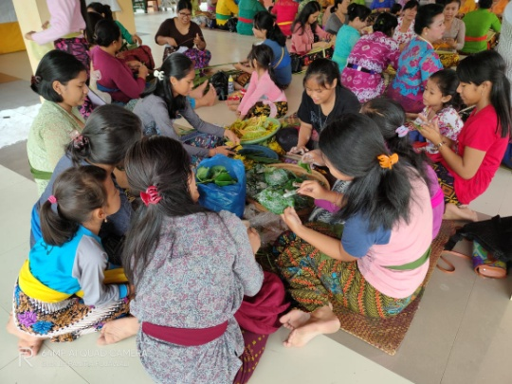 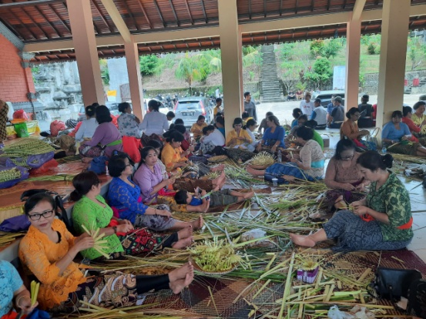

*Ngayah Mejejaitan*, persiapan sarana *upaka Ngayah Mejejaitan*, persiapan sarana *upakara*

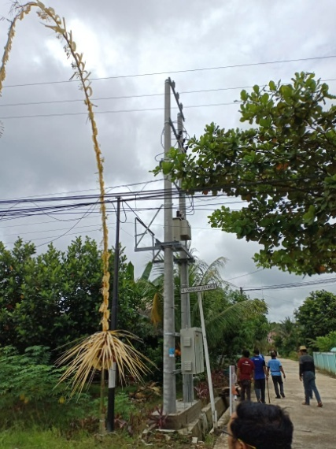 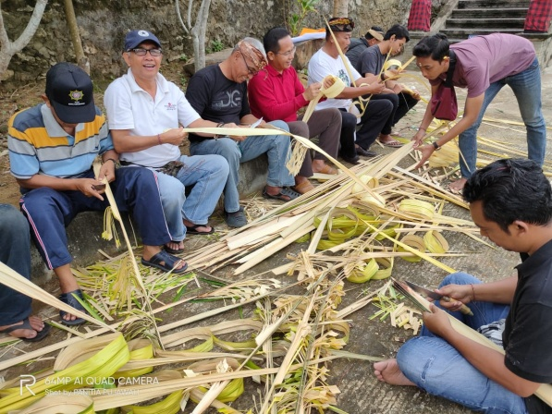

Penjor *Ngayah* Membuat Penjor

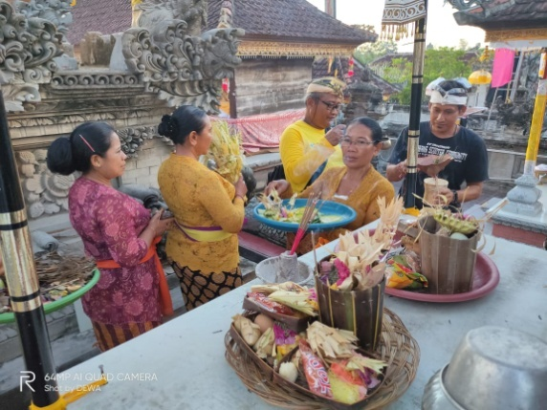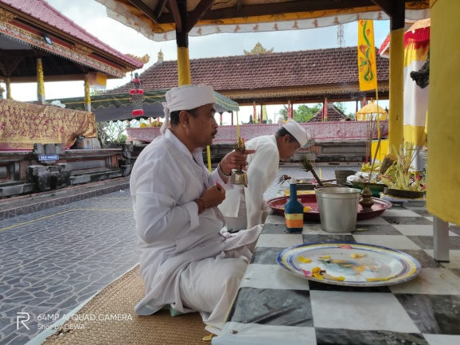

Upacara *Negteg* Upacara *Negteg*

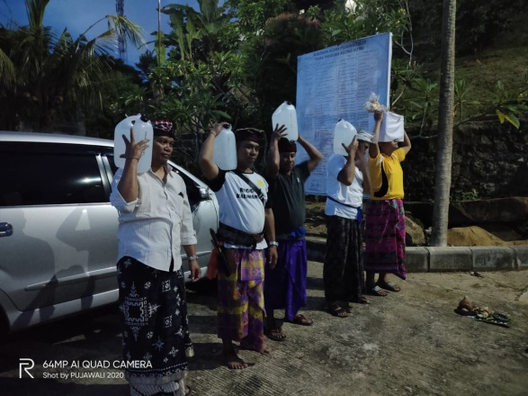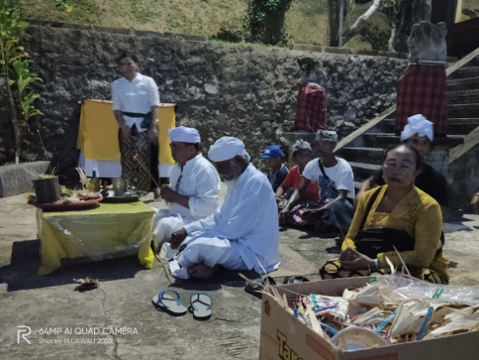

*Mendak Tirta* (air Suci) *Mendak Tirta* (air Suci)

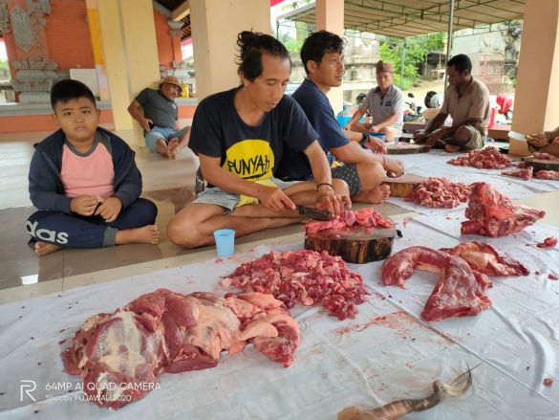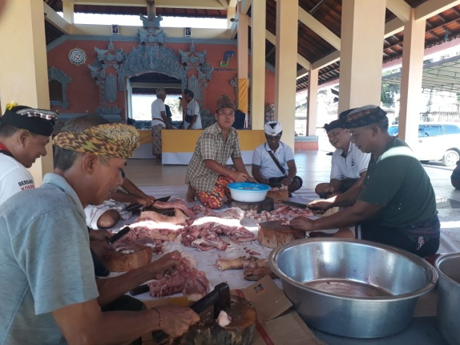 *Mebat* (persiapan untuk Konsumsi) *Mebat* (persiapan untuk Konsumsi)

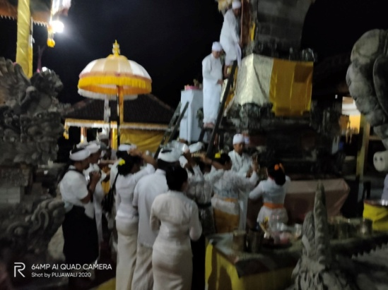 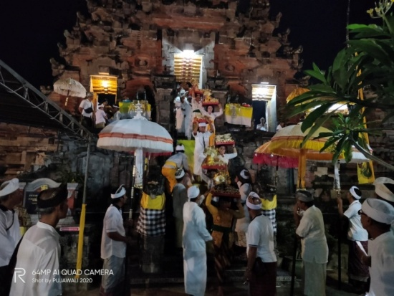

Prosesi *Nedunin* Prosesi *Nedunin*

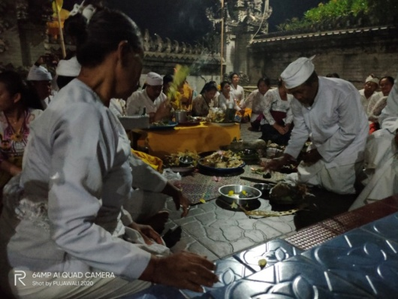 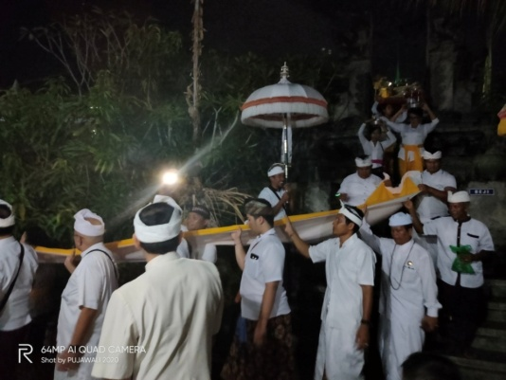

*Beji, Pesiraman* (upacara Pembersihan) *Beji, Pesiraman* (upacara Pembersihan)

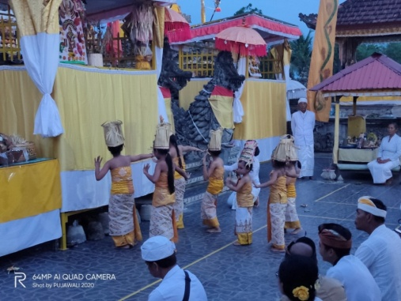 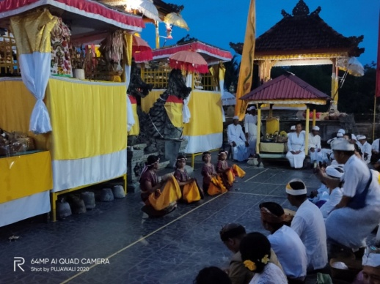

Tari Rejang Dewa di *Utamaning Mandala* Tari Ngelewai Pengirin Dewa Pembelian (tari Dayak Benuaq)

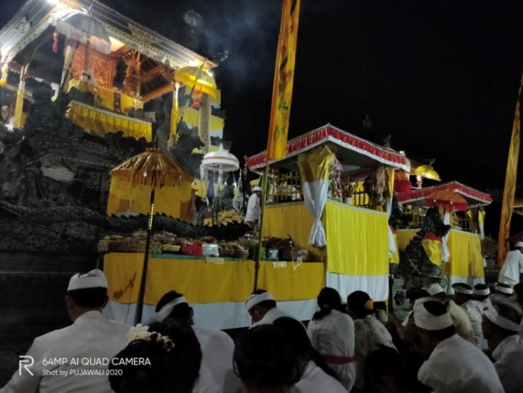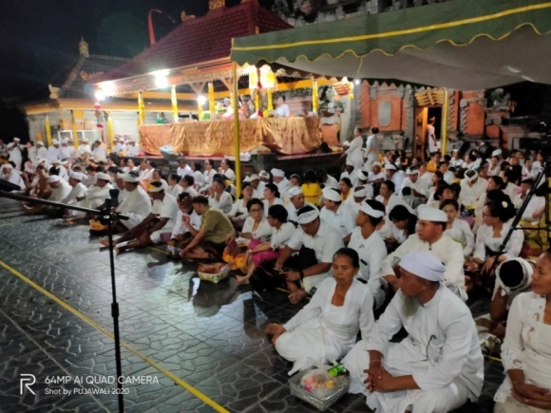

Persiapan Persembahyangan odalan Persiapan Persembahyangan odalan

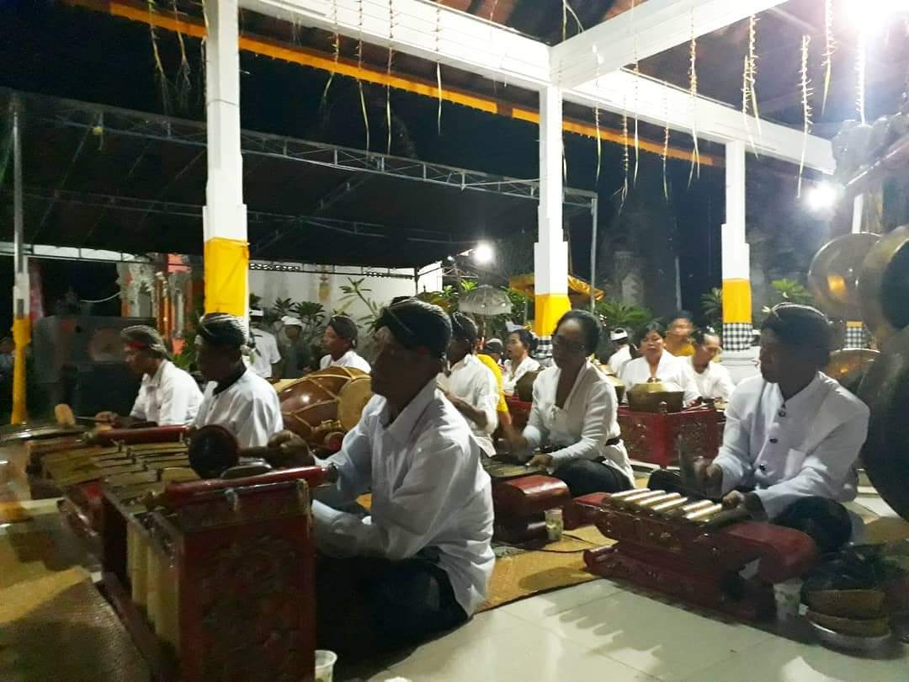 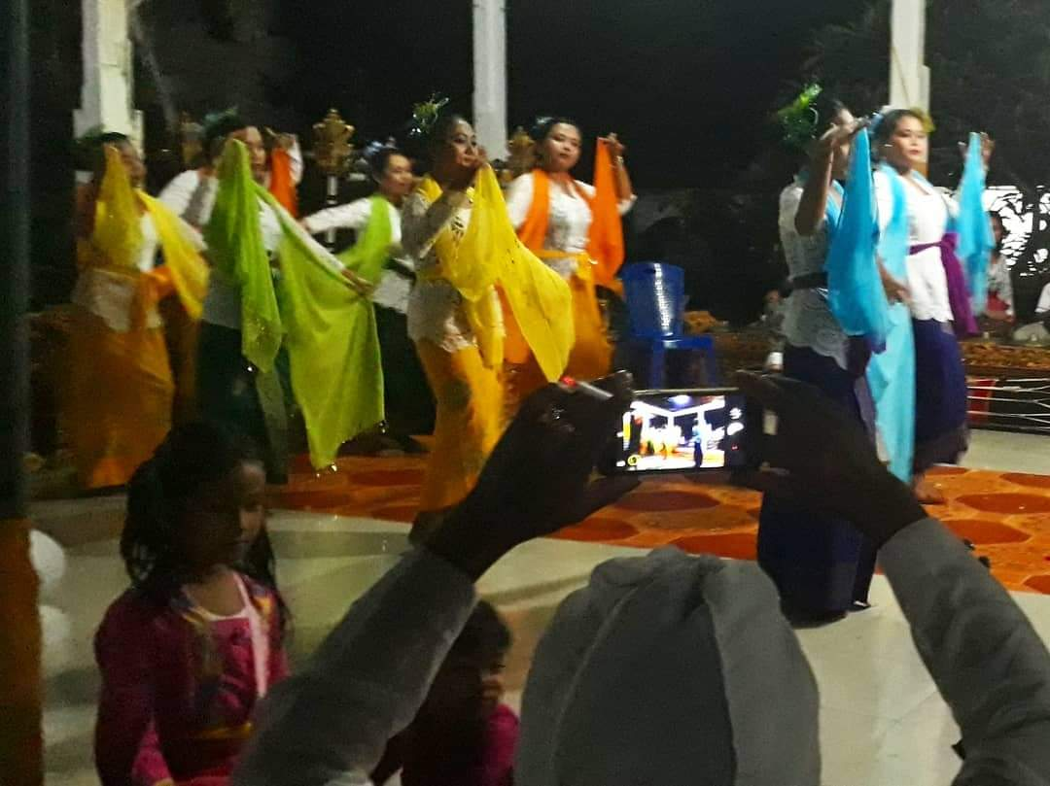

Sajian Kesenian Masyarakat Hindu Jawa Pada Saat hari Penganyar I

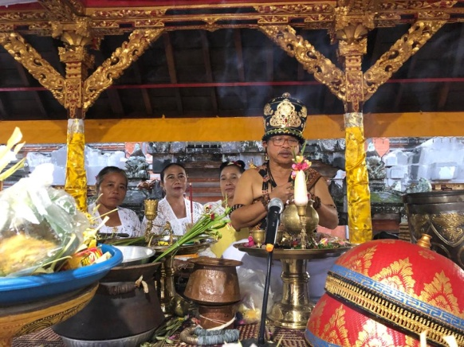 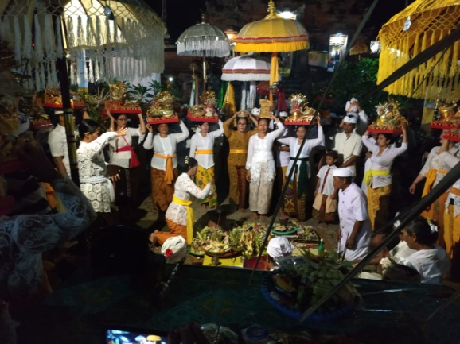

Ratu Peranda dalam Prosesi *Nyineb* Prosesi *Nyineb*

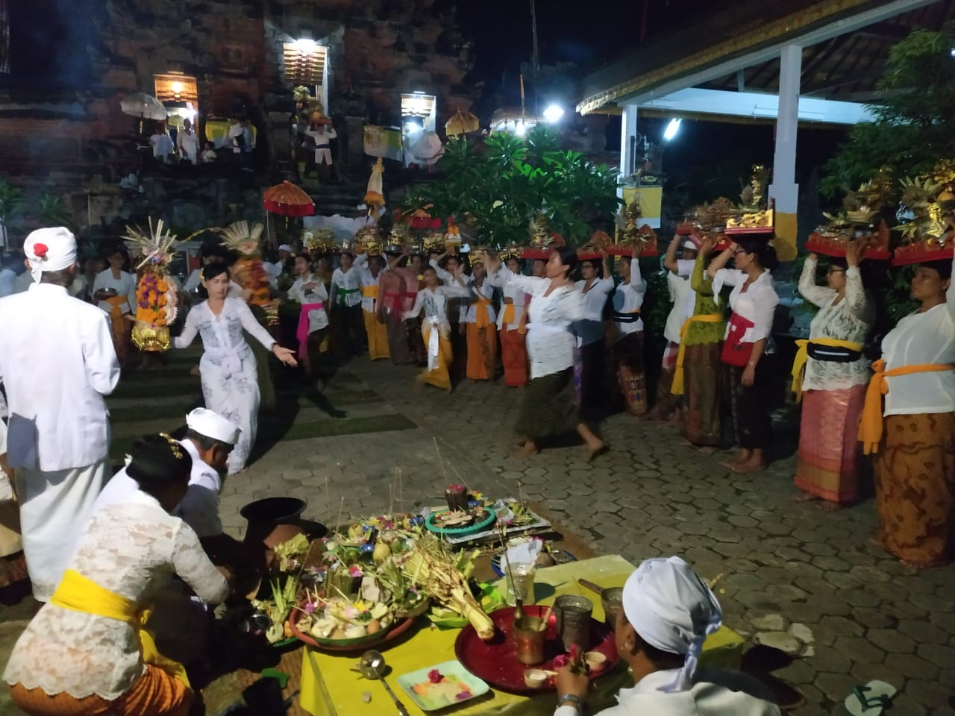

Prosesi *Nyineb*

Ucapan Trimakasih disampaikan kepada Narasumber:

Jro Gede Dwija Dr.Ir Ida Bagus Made Agung Dwijatenaya, M.Si

Ir. I Wayan Gede Sumeharta

I Made Subamia

I Nyoman Surada

I Putu Nilayasa

I Ketut Darta

I Wayan Kartika

Ni Wayan Sukiarni

Atas jepretan fotonya:

I Dewa Gede Ertana